דברי תורה לחנוכה
מאת ד"ר מירב (טובול) כהנא
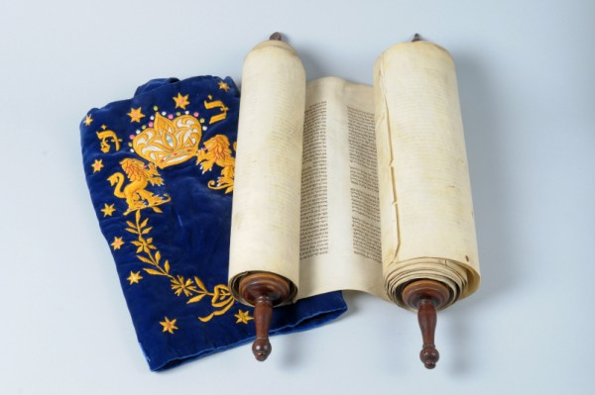

אישה מדליקה (?!)
אנחנו בפתחם של ימי החנוכה, שיבואו עלינו אי"ה לטובה. בבתים רבים נהוג שנשים אינן מדליקות נר חנוכה, אם כי במקומות אחרים נהוג שאישה מדליקה. ברצוני לבחון שאלה זו ולעמוד על שורשי המנהג. הגמרא בשבת (כג ע"א) מביאה את קביעתו של ריב"ל שנשים חייבות בנר חנוכה, שאף הן היו באותו הנס. משמעות הקביעה היא שאע"פ שבד"כ נשים פטורות ממצוות עשה שהזמן גרמא, בנר חנוכה הן חייבות, הואיל והן היו באותו הנס.
קיימת מחלוקת ידועה בראשונים כיצד להבין את דין 'המהדרין מן המהדרין' בהדלקת נר חנוכה, וממחלוקת זו משתלשל השוני בין המנהג הספרדי לאשכנזי: במנהג הספרדי יש הדלקה אחת עבור כל בני הבית, ואילו באשכנזי כל אחד מבני הבית מדליק (שו"ע ורמ"א או"ח תרע"א, ב). הנה ברור שבבית הספרדי הנשים והבנות אינן מדליקות, הואיל וישנה הדלקה אחת לכל בני הבית. אולם ביחס לבית האשכנזי, שבו תפיסת המהדרין מן המהדרין, היא הדלקה לכל אחד ואחד, יש לשאול מדוע המנהג הרווח הוא שהנשים והבנות אינן מדליקות.
האחרונים ציטטו את הרש"ל והאליה רבה, שאישה אינה מדליקה הואיל ואשתו כגופו (שער הציון, שם, י). הם הקשו על הטעם הזה שבכוחו להסביר מדוע הנשים הנשואות אינן מדליקות, אך אין בכוחו להסביר מדוע הבנות אינן מדליקות (מקראי קודש, חנוכה, סימן יד). המרא דאתרא שלנו, הרב אריאל מתרץ הקושיה כך: "שעיקר תפקודו של האדם הוא כשהוא נשוי, ורווקותו אינה אלא זמנית, ולכן לא חייבו אדם במצוות שיקיים בתקופת רווקותו בלבד".
העולת שמואל (סימן כה) טוען שזה נימוק דחוק, והוא מחדש שיש הבדל בין גברים ונשים בחיוב בנר חנוכה, הבדל שנעוץ באירוע ההיסטורי. גזרת היוונים כלפי הגברים הייתה שמד רוחני, ולכן הגברים התחייבו למסור נפשם ולא לעבור על דתם. לעומת זאת הגזרה ביחס לנשים הייתה "שתיבעל לטפסר תחילה", וביחס לכך אין חובה הלכתית של מסירת הנפש. בעקבות חידוש זה הוא מסיק שגברים ונשים אמנם שווים בעיקר הדין בנר חנוכה, אולם ברמת המהדרין הנשים "טפלות לאנשים".
החתם סופר (שבת שם) מעלה נימוק אחד הכולל גם נשים נשואות וגם פנויות, ועיקרו הוא עניין הצניעות. לדבריו, הואיל ובתחילה ההדלקה הייתה מחוץ לבית, נשים לא השתתפו בהדלקה, "כי אין כבודה לצאת בחוץ ברשות הרבים לעתותי ערב ולהדליק בין האנשים". אמנם בתקופה מאוחרת יותר ההדלקה נעשתה בתוך הבית, "מכל מקום מנהג הראשון לא זז ממקומו".
הרב ליכטנשטיין מעיד שבבית הגרי"ד היה נהוג שנשים מדליקות, ושכך הוא נוהג בביתו. לדבריו "פשטות הדין היא שנשים צריכות להדליק כגברים (מצד המהדרין מן המהדרין), ומי שסובר שדינן שונה – עליו הראיה".
נדמה לי שאכן פשטות הדברים היא כפי שהרב ליכטנשטיין כותב, שמצד מהדרין מן המהדרין הנשים האשכנזיות, פנויות ונשואות צריכות להדליק. ניתן לדייק זאת לענ"ד מדברי הרמב"ם, שהמסורת האשכנזית אימצה את פסיקתו. כשהוא מסביר את דין המהדרין הוא כותב: "והמהדר את המצוה מדליק נרות כמנין אנשי הבית נר לכל אחד ואחד בין אנשים בין נשים" (הלכות חנוכה ד, א). בהדלקת המהדרין ההדלקה היא כמניין בני הבית, כולל הנשים. שיטת המהדרין מן המהדרין בפסיקת הרמב"ם, וכן בפסיקת הרמ"א, מבוססת על שיטת המהדרין, ולכן ברור שבפשטות זה כולל את הנשים.
אולם כוחו של המנהג חזק, והוא מצביע על כך שמצוות הדלקת נר חנוכה לא תפסה אצל הנשים. אפשר שהעיקרון המהותי של חנוכה, "נר איש וביתו", הופנם כאן, גם בשיטה הסוברת שההדלקה צריכה להיות לכל בני הבית. אפשר שיוקר הנרות או השמן לאורך תקופות רבות בהיסטוריה גרם לכך שנשים ויתרו על ההדלקה. אולי נשים נשואות לא הדליקו מטעם שאשתו כגופו, וכפי שהן רגילות לצאת ידי חובה ע"י הבעל בקידוש ודומיו, והבנות - משראו שאִמן אינה מדליקה, נגררו אחריה.
חג שמח!

שגזרו יוונים על כל בתולות הנשואות להיבעל לטפסר תחלה, ועל יד אשה נעשה הנס (רש"י, שם).
אמנם בשנים האחרונות יש יתר ויותר בנות הנוהגות להדליק, ועדיין דומה שאינן הרוב. ודאי לא בדורות הקודמים.
באורך נראה אור, עמ' 78.
הוא כמובן אינו מגיב לדברי הרב אריאל. הוא מעלה את הנימוק הזה בעצמו ופוסל אותו.
אמנם אם האיש אינו בבית, אז חובת ההדלקה היא על האישה, ועל כורחה היא יוצאה לחוץ ומדליקה.
"חיוב נשים בהדלקת נר חנוכה", בית המדרש הווירטואלי, ישיבת הר עציון.
אמנם יש הבדל בין הרמב"ם והרמ"א מי מדליק את הנרות של כל בני הבית: בעל הבית מדליק את כולם (רמב"ם) או כל אחד מבני הבית מדליק את נרותיו (רמ"א). ראו בעניין זה בית הלוי שבת כג; גרי"ז ברמב"ם על אתר.

